**МИНОБРНАУКИ РОССИИ**

**ФЕДЕРАЛЬНОЕ ГОСУДАРСТВЕННОЕ БЮДЖЕТНОЕ ОБРАЗОВАТЕЛЬНОЕ**

**УЧРЕЖДЕНИЕ ВЫСШЕГО ОБРАЗОВАНИЯ**

**«НИЖЕГОРОДСКИЙ ГОСУДАРСТВЕННЫЙ ТЕХНИЧЕСКИЙ УНИВЕРСИТЕТ им. Р.Е. Алексеева»**

**АРЗАМАССКИЙ ПОЛИТЕХНИЧЕСКИЙ ИНСТИТУТ (ФИЛИАЛ)**

**ЛАБОРАТОРНАЯ РАБОТА №2**

**ПО ДИСЦИПЛИНЕ:**

**«Информационные технологии»**

**Выполнил:**

**студент гр. АCИ 2023-1**

**Чичварин С.А.**

**Проверил:**

**преподаватель**

**Емельянова Т.В.**

г. Арзамас 2023г.

1. Задание:



Решение:

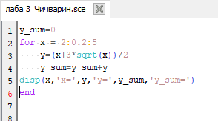

Результат:

x= 2. y= 3.3248595; x= 2.2 y= 3.52379; x= 2.4 y= 3.7186773; x= 2.6 y= 3.9099801; x= 2.8 y= 4.0980762;

x= 3. y= 4.2832816 ; x= 3.2 y= 4.4658633; x= 3.4 y= 4.6460499; x= 3.6 y= 4.8240383 ; x= 3.8 y= 5.;

x= 4. y= 5.1740852; x= 4.2 y= 5.3464265; x= 4.4 y= 5.5171416; x= 4.6 y= 5.6863353; x= 4.8 y= 5.854102;

x= 5.; Сумма Sy= 72.4940272

Программа:

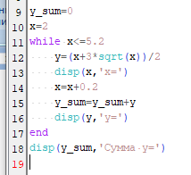

Результат:

x= 2. y= 3.1213203 ; x= 2.2 y= 3.3248595 ; x= 2.4 y= 3.52379 ;x= 2.6 y= 3.7186773 ;x= 2.8 y= 3.9099801 ;

x= 3. y= 4.0980762 ;x= 3.2 y= 4.2832816; x= 3.4 y= 4.4658633 ; x= 3.6 y= 4.6460499 ;x= 3.8 y= 4.8240383 ;

x= 4. y= 5. ;x= 4.2 y= 5.1740852 ;x= 4.4 y= 5.3464265 ;x= 4.6 y= 5.5171416 ;x= 4.8 y= 5.6863353 ;

x= 5. y= 5.854102 ;Сумма y=72.494027

Задание 2:



Программа:

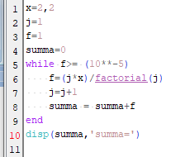

Результат:

Summa = 5.4365631

Задание 3:



Программа:

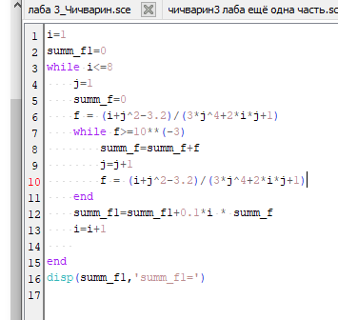

Результат:

summ_f1= 1.4560691